Exemple de bună practică realizate
în săptămâna Să știi mai multe, să fii mai bun!
Cls. a II a A, prof. Luncan Petronela

- Excursie tematică în cadrul Proiectului Erasmus THE B.R.E.A.D,cu tema Incursiune în trecut, pe traseul Brad, Muzeul Aurului- Crișan, Casa Memorială Crișan, Mănăstirea Crișan – Peștera Urșilor, Muzeul Fluture

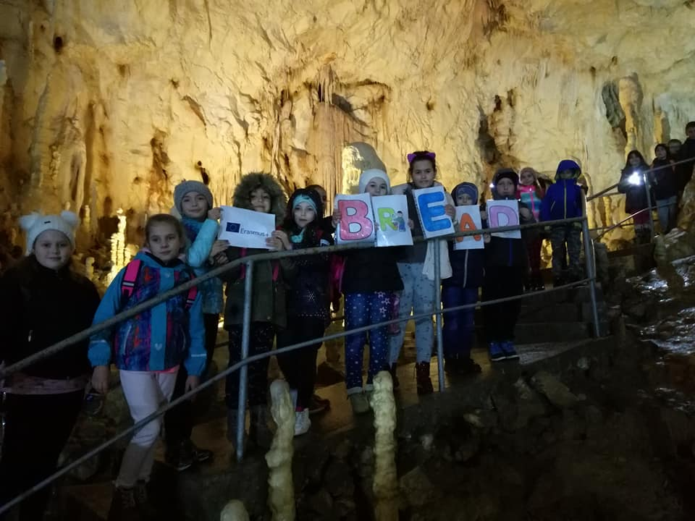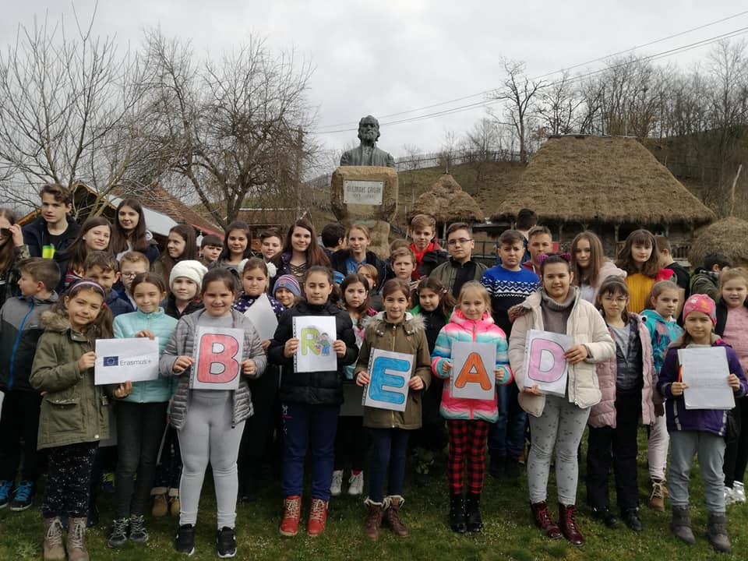
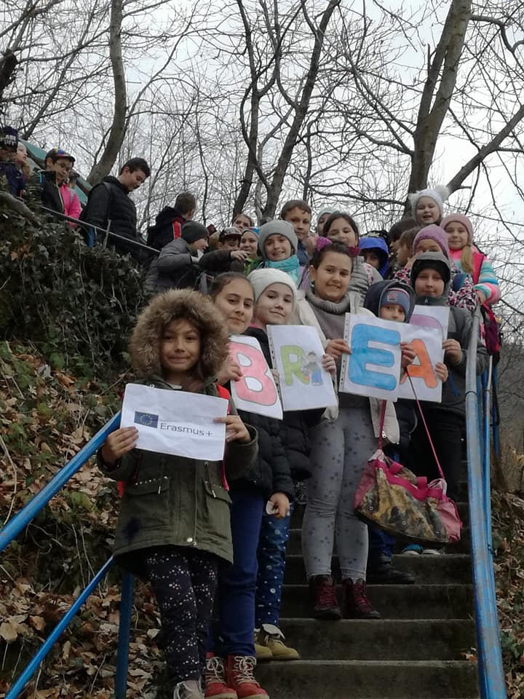

- Din seria Ce vrăji putem face la școală…
Folosindu-ne de sârme conductoare de curent, lămâi , bec, am construit un circuit electric simplu. Sursa de energie fiind sucul lamâilor. Din suc am preparat o cerneală invizibilă, cu care am scris manuscrise. Mesajul a fost descoperit cu ajutorul fierului de călcat!
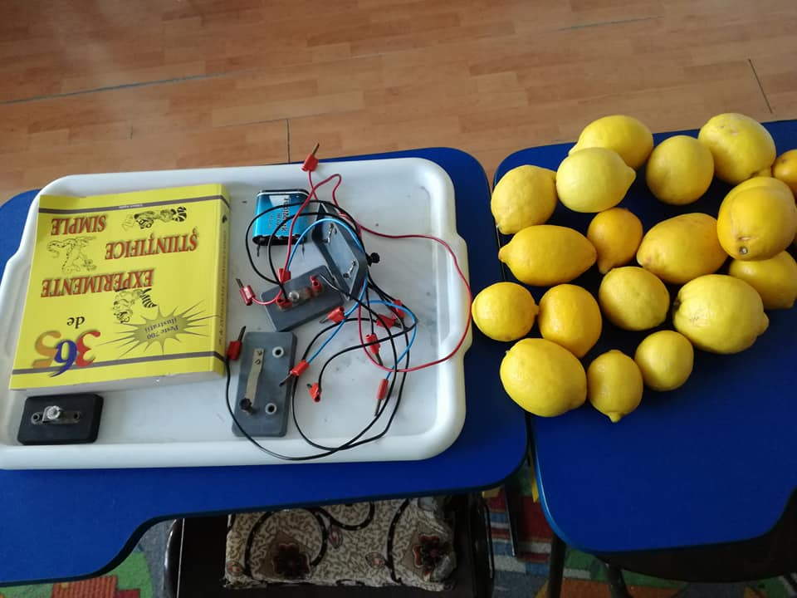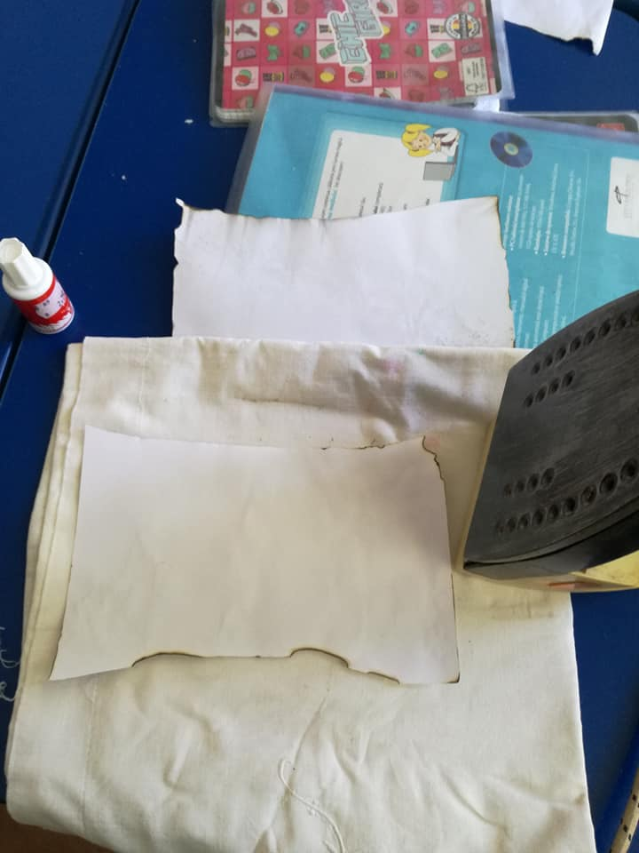

- Campania Patrulei de reciclare – distribuirea de pliante în centrul orașului, pentru conștientizarea mesajului Locul electrocasnicelor vechi este la centrul de colectare!


